**教育部技術型高級中等學校電機與電子群科中心**

**114學年度分區諮詢輔導會議實施計畫**

一、依據：

教育部技術型高級中等學校電機與電子群科中心114學年度工作計畫。

二、目的：

(一)提供諮詢，協助解決各校電機與電子群科課程規劃與執行時所遭遇之問題。

(二)辦理「數位學習平臺」推廣，及進行「產業新技術、科技與議題」課程宣導。

(三)進行素養導向教學與評量、議題融入各科教學、勞動法令與權益、專業英文…等相關教學示例推廣，提供教師教學資源。

三、辦理單位：

(一)指導單位：教育部國民及學前教育署。

(二)辦理單位：教育部技術型高級中等學校電機與電子群科中心。

四、會議日期：

**(一)南區：114年10月23日(星期四) 上午10時00分。**

**(二)中區：114年10月29日(星期三) 上午10時00分。**

**(二)北區：114年10月31日(星期五) 上午10時00分。**

五、參加人員：

(一)數位學習平臺講授講師、諮詢輔導委員、電機與電子群科中心服務團隊。

(二)全國電機與電子群各科主任及學程主任/召集人。

六、會議地點：

(一)南區：**台灣金融研訓院 南部服務中心3樓 302教室**(高雄市前金區中正四路230號3、5樓)，請參附件平面圖(**不提供停車場地，請多利用大眾交通工具**)。

(二)中區：**臺中市立臺中工業高級中等學校** 第二實習大樓1樓 **第三會議室**，請參附件平面圖。

(三)北區：**集思北科大會議中心 噶瑪廳202會議室**(臺北市大安區忠孝東路三段1號<億光大樓2~3樓>。**有獨立出入口，無法從臺北科大出入**)，請參附件平面圖(**不提供免費停車場地，請多利用大眾交通工具**)。

若有補充資訊，將公告於網站：<https://vtedu.k12ea.gov.tw/nss/s/eegc/index>（電機與電子群科中心網站：可至臺中高工首頁，點選上方相關單位選單進入。）

七、會議時程：如**附件**。

八、報名方式：請**於114年10月12日前**至連結報名：<https://forms.gle/wiaePsNdyfjLEThD6>。(可由電機與電子群科中心網站之「分區諮詢輔導會議公告」點選連結進行報名。) **將以電子郵件通知是否報名成功。因座位有限，額滿為止，請見諒。**

九、附則：

(一)請惠予出席人員公(差)假，其往返差旅費由原服務單位按有關規定報支。

(二)**響應一次性用品減量，請自備環保餐具。**

(三)若有其他未盡宜處，將進行修正並上網公告。線上報名如有問題，請電洽 04-22613158分機6601 助理陳鈞林先生與龔鈺婷小姐。

**【附件】**

**教育部技術型高級中等學校電機與電子群科中心**

**114學年度分區諮詢輔導會議時程表**

|  |  |  |
| --- | --- | --- |
| **南區：114年10月23日（星期三）台灣金融研訓院-南部服務中心 302教室**  **中區：114年10月29日（星期三）臺中高工 第三會議室**  **北區：114年10月31日（星期五）集思北科大會議中心 噶瑪廳(202)** | | |
| **時間** | **內容** | **主持人/主講人** |
| **09:40~10:00** | 報到 | 服務團隊 |
| **10:00~10:50** | 因材網、Delta Moocx  數位學習平臺推廣 | 國家教育研究院  盧明慧小姐  台達電子文教基金會  黃詩容小姐 |
| **10:50~11:00** | 休息 | 服務團隊 |
| **11:00~12:00** | 諮詢輔導會議：  一、「114學年課程推動工作規劃」報告。  二、「產業新技術、科技與議題」課程宣導。  三、各項教學資源資訊提供。  四、課綱施行諮詢輔導。 | 諮詢委員  彰化師大廖錦文教授  科主任及學程主任/召集人  電機與電子群科中心 |
| **12:00** | 賦歸  【北區、南區皆提供餐盒(點心)】  【中區提供便當】 | 服務團隊 |

【南區：114年10月23日(星期四) 上午10:00】

地點：台灣金融研訓院 南部服務中心3樓 302教室

地址：高雄市前金區中正四路230號3樓

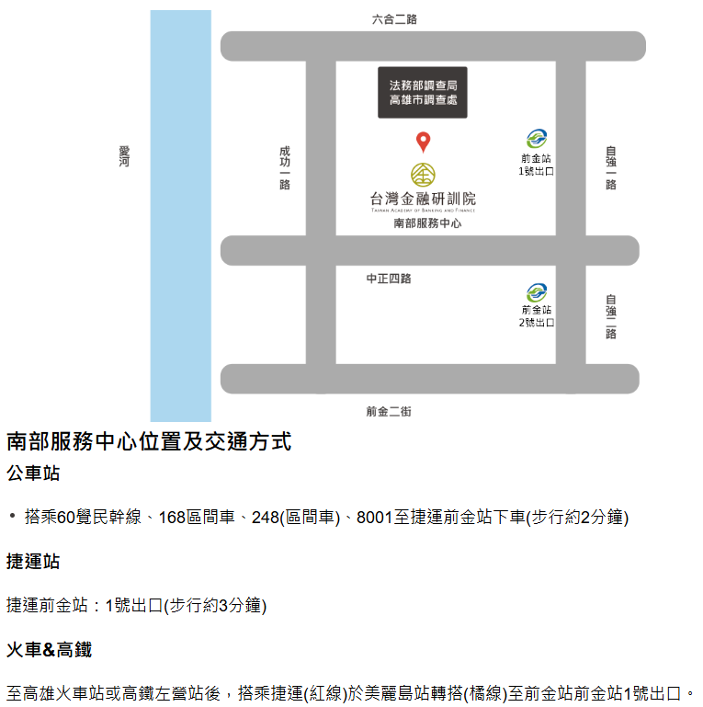

**【**中區：114年10月29日(星期三) 上午10:00】

地點：臺中市立臺中工業高級中等學校 第二實習大樓1樓 第三會議室

地址：臺中市南區高工路191號

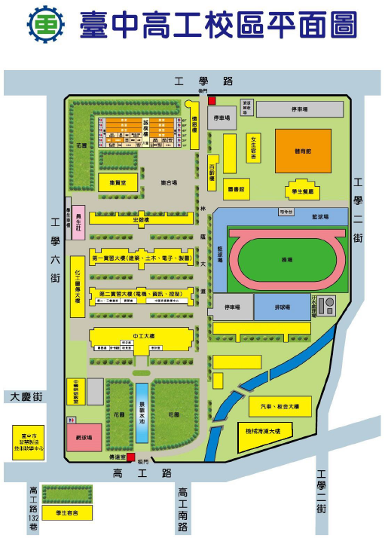

**第二實習大樓1樓**

**第三會議室**

**【**北區：114年10月31日(星期五) 上午10:00】

地點：集思北科大會議中心 202會議室。**(有獨立出入口無法從臺北科大出入)**

地址：臺北市大安區忠孝東路三段1號<億光大樓2樓>。

